AVALIAÇÃO DA QUALIDADE DA ÁGUA NA BACIA DO CÓRREGO DA ARIRANHA, POÇOS DE CALDAS-MG

Fabiana Gonçalves Carvalho Oliveira⁽¹⁾; Diego de Souza Sardinha⁽²⁾

⁽¹⁾ Fabiana Gonçalves Carvalho Oliveira. Universidade Federal de Alfenas, estudante. Poços de Caldas, Minas Gerais, Brasil. fabianagcarvalho@hotmail.com. (35)9724-4499. Rua Murilo Maran, 150, Ap. 20, Santa Ângela, Poços de Caldas, MG, CEP: 37701-280. ⁽²⁾ Diego de Souza Sardinha. Universidade Federal de Alfenas, professor. Poços de Caldas/MG. diegosardinha@yahoo.com.br (35) 3697-4702. BR 267 - Rodovia José Aurélio Vilela, nº 11.999. Cidade Universitária - Poços de Caldas- MG. CEP: 37715-400, Poços de Caldas, MG.

RESUMO: O estudo da qualidade e disponibilidade dos recursos hídricos em uma bacia hidrográfica é primordial para a compreensão das alterações causadas por fenômenos naturais e/ou antrópicos. A bacia do Córrego da Ariranha, importante manancial que escoa suas águas para o reservatório Bortolan, está localizada na região Oeste do município de Poços de Caldas (MG). Foram realizadas dez amostragens, entre junho e novembro de 2014, no exutório da bacia para os seguintes parâmetros: vazão (m³/s), temperatura (ºC), pH, turbidez (NTU), condutividade (µS/cm), oxigênio dissolvido (mg/L), sólidos totais dissolvidos (mg/L), sólidos totais em suspensão (mg/L), alcalinidade (mg/L) e fósforo total (µg/L). Os resultados indicam que segundo a legislação vigente, para a maioria dos parâmetros analisados, as concentrações estão de acordo com os valores de referência, somente oxigênio dissolvido (09/09/14 e 14/10/14) e fósforo total (22/08/14 e 09/09/14) ficaram acima. A concentração média ponderada pela vazão utilizada neste trabalho indica aumento nos valores de condutividade, sólidos totais dissolvidos e alcalinidade para as vazões abaixo da média (< 0,05 m³/s), provavelmente devido aos processos de interação água-rocha. Para as vazões acima da média (> 0,05 m³/s) os resultados demonstram o aumento nos valores de sólidos totais em suspensão e fósforo total, indicando um maior carreamento de partículas do solo. Os conhecimentos gerados neste trabalho podem fornecer subsídios necessários para a proposição de um diagnóstico visando à conservação ambiental desta importante bacia hidrográfica.

Palavras-chave: Diagnóstico ambiental. Planejamento. Gestão. Recursos hídricos.

Introdução e objetivo

A água está presente em toda a atmosfera, litosfera e biosfera, em corpos d’água, ar, solo, subsolo e seres vivos, além de desempenhar um importante papel nas atividades humanas econômicas, sociais e culturais. A água doce representa apenas 3% do total de água na natureza, com 97% deste total encontrando-se nos oceanos e mares salgados. A maior parte desta água doce, aproximadamente 2,3% dos 3% restantes, está congelada nas calotas polares/geleiras ou em lençóis subterrâneos muito profundos (PORTO, 1991). Dados recentes apontam que mais de 1,7 bilhões de pessoas enfrentam a severa escassez de água no Planeta, devendo esse número crescer para 3,3 bilhões de pessoas nos próximos 20 anos (CHERNICHARO, 2001). Assim, é de extrema importância o uso adequado dos recursos hídricos, como o de todos os outros recursos da natureza (FELDMANN, 1992).
A bacia hidrográfica um sistema biofísico e sócio econômico integrado e interdependente, contemplando atividades agrícolas, industriais, comunicação, serviços, facilidades recreacionais, formações vegetais, nascentes, córregos e riachos, lagoas e represas, enfim todos os habitats e unidades de paisagem (ROCHA et al., 2000). O conhecimento da quantidade, qualidade, uso atual e potencial de cada trecho de um corpo d’água permite um planejamento racionalizado indispensável para a recuperação e a conservação dos recursos hídricos de uma bacia hidrográfica (MOTA, 1997). Neste sentido, a avaliação da quantidade e da qualidade da água deve ser realizada diretamente pela observação de diversos parâmetros, como vazão, oxigênio dissolvido, temperatura, condutividade, pH, turbidez, sólidos, entre outros.
A bacia do Córrego da Ariranha possui uma área de aproximadamente 6,29 km² e situa-se na região Oeste do município de Poços de Caldas (MG) entre os paralelos 21°47’55’’ e 21°49’07’’ de latitude S e meridianos 46°38’27’’ e 46°40’17’’ longitude W (Figura 1), região de expansão comercial e imobiliária, segundo a revisão do Plano Diretor Municipal (PMPC, 2006). A Bacia possui um uso do solo diversificado com reflorestamentos de eucaliptos, culturas anuais como a batata e o café, mineração de bauxita, pastos para a criação de gado de corte e leite, matas nativas, além do Instituto de Ciência e Tecnologia da Universidade Federal de Alfenas.
Neste sentido, o presente trabalho tem como objetivo a avaliação da quantidade e qualidade da água na bacia do Córrego da Ariranha, Poços de Caldas (MG). Os conhecimentos gerados neste trabalho podem fornecer subsídios necessários para a proposição de um diagnóstico ambiental nesta importante bacia hidrográfica que escoa suas águas para o reservatório Bortolan, importante manancial que movimenta as turbinas da Central Geradora Hidrelétricas (CGH de Bortolan) e frequentada por praticantes de esportes náuticos e turistas em geral.

Material e Métodos

O ponto de coleta de água se localiza no exutório da Bacia do Córrego da Ariranha (Figura 1). O estabelecimento deste ponto teve como base a área de influência, toda a bacia, além da variabilidade no uso e ocupação do solo. As águas superficiais foram amostradas entre Junho à Novembro de 2014, totalizando dez coletas.
A água foi amostrada diretamente no local da coleta, sendo utilizada a média de três amostragens: margens direita (25%); centro do canal (50%); e margem esquerda (75%). Para isso, foi utilizado o equipamento com eletrodos de leitura direta no próprio local de coleta, o medidor portátil U-50 Multiparameter Water Quality Checkers (Horiba), previamente calibrado, sendo analisadas as seguintes variáveis: temperatura (Thermistor method -10 a 55 °C ± 0,3°C); pH (Glass electrode method 0 a 14 ± 0,1 pH); condutividade elétrica (4 AC electrod method 0 a 100 μS/cm ± 0,1 %); oxigênio dissolvido (polarographic method 0 a 50 mg/L ± 0,2 mg/L); potencial redox (Platinun electrode method -2000 a 2000 mV ± 15 mV); sólidos totais dissolvidos (Conductivity conversion 0 a 100 g/L ± 5 g/L) e turbidez (LED light source 0 a 800 NTU ± 1 NTU).
Para obtenção da velocidade de água no canal, foram realizadas três amostragens utilizando molinete com sensor de rotação Flow Rate Sensor-Vernier. A largura da calha foi medida com uma régua de aço Vonder, que também foi usada para a realização da batimetria nos trechos a 25%, 50% e 75% da margem do córrego. Com isso, pode-se obter a vazão pela equação (1).

$Q=V\text{.}A$ (1)

onde: Q = vazão do canal (m³/s), V = velocidade do canal (m/s), A = área da seção transversal do rio (m²).

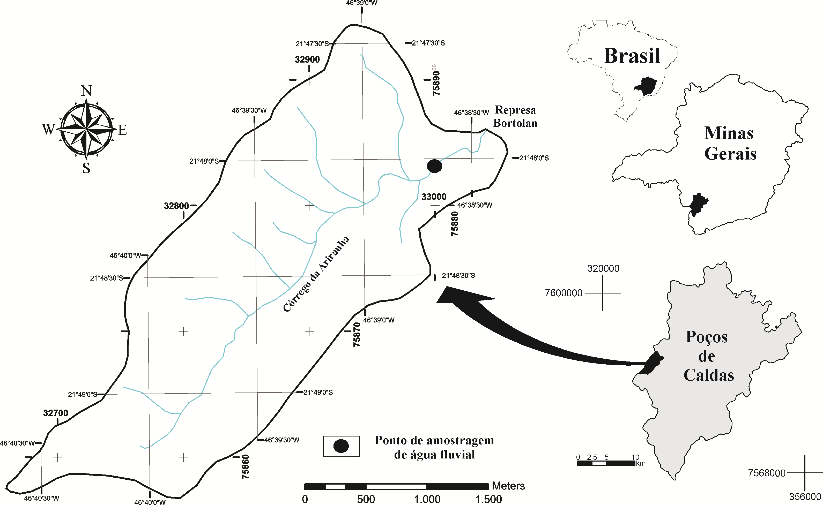

Figura 1. Localização da bacia do Córrego da Ariranha com ponto de amostragem de água superficial.

Uma alíquota de amostras de água, coletadas superficialmente (de 15 a 30 cm de profundidade), foi armazenada em garrafas de polietileno previamente lavadas e encaminhadas ao Laboratório Multiusuário IV do Instituto de Ciência e Tecnologia da Universidade Federal de Alfenas, para análise de alcalinidade, sólidos totais em suspensão (STS) e fósforo total. A alcalinidade e sólidos totais em suspensão foram obtidos em triplicata, conforme descrito na 20º edição do Standard Methods for the Examination of Water and Wastewater (1999). Já, as concentrações de fósforo total foram determinadas por espectrofotometria, segundo metodologia de Strickland e Parsons (1960) e Valderama (1981).

Resultados e Discussão

Os resultados durante o período de coleta são apresentados na Tabela 1 e demonstram que a vazão mostrou-se menos elevada nos meses de setembro e outubro, voltando a subir em novembro (Figura 2a). A sazonalidade de chuvas na região (Figura 2b), tempo de residência da água na bacia, a quantidade de açudes e o assoreamento do canal por obras de urbanização, conforme visualizados em campo, podem ter contribuído para a variação dos valores de vazão no exutório.

Tabela 1: Parâmetros físico-químicos e químicos na bacia do Córrego da Ariranha.
Parâmetros | 04/06 | 25/06 | 17/07 | 23/07 | 22/08 | 09/09 | 23/09 | 14/10 | 28/10 | 11/11
Q (m³/s) | 0,07 | 0,08 | 0,04 | 0,07 | 0,09 | 0,01 | 0,01 | 0,01 | 0,01 | 0,12
T°C ar | 26,40 | 29,50 | 21,90 | 22,50 | 35,00 | 24,50 | 19,90 | 35,10 | 20,00 | 23,40
T°C água | 17,59 | 18,18 | 15,94 | 15,92 | 16,71 | 15,92 | 16,16 | 23,99 | 18,54 | 22,37
pH | 6,23 | 6,61 | 5,95 | 5,88 | 6,82 | 5,73 | 6,54 | 6,58 | 6,28 | 5,78
Turb (NTU) | 13,67 | 18,03 | 10,80 | 7,80 | 148,67 | 42,50 | 14,70 | 5,45 | 3,33 | 6,10
C (µS/cm) | 30,00 | 30,00 | 30,00 | 30,00 | 50,00 | 60,00 | 60,00 | 160,00 | 120,00 | 40,00
OD (mg/L) | 7,60 | 7,36 | 8,17 | 7,56 | 10,53 | 4,69 | 9,33 | 3,78 | 5,47 | 7,44
STD (mg/L) | 20,00 | 20,00 | 21,00 | 21,00 | 33,00 | 35,00 | 40,00 | 106,00 | 78,00 | 22,00
STS (mg/L) | 2,00 | 2,00 | 2,00 | 3,00 | 32,00 | 29,00 | 4,00 | 27,00 | 2,00 | 3,00
Alc (mg/L) | 7,00 | 5,17 | 7,50 | 7,67 | 7,83 | 12,65 | 14,25 | 38,00 | 28,35 | 7,50
Ft (µg/L) | 47,92 | 6,27 | 17,22 | 17,71 | 56,09 | 60,72 | 9,54 | 38,94 | 16,07 | 17,71
Q = vazão; T°C = temperatura; Turb = turbidez; C = condutividade; OD = oxigênio dissolvido; STD = sólidos totais dissolvidos; STS = sólidos totais em suspensão; Alc = alcalinidade; Ft = fósforo total.
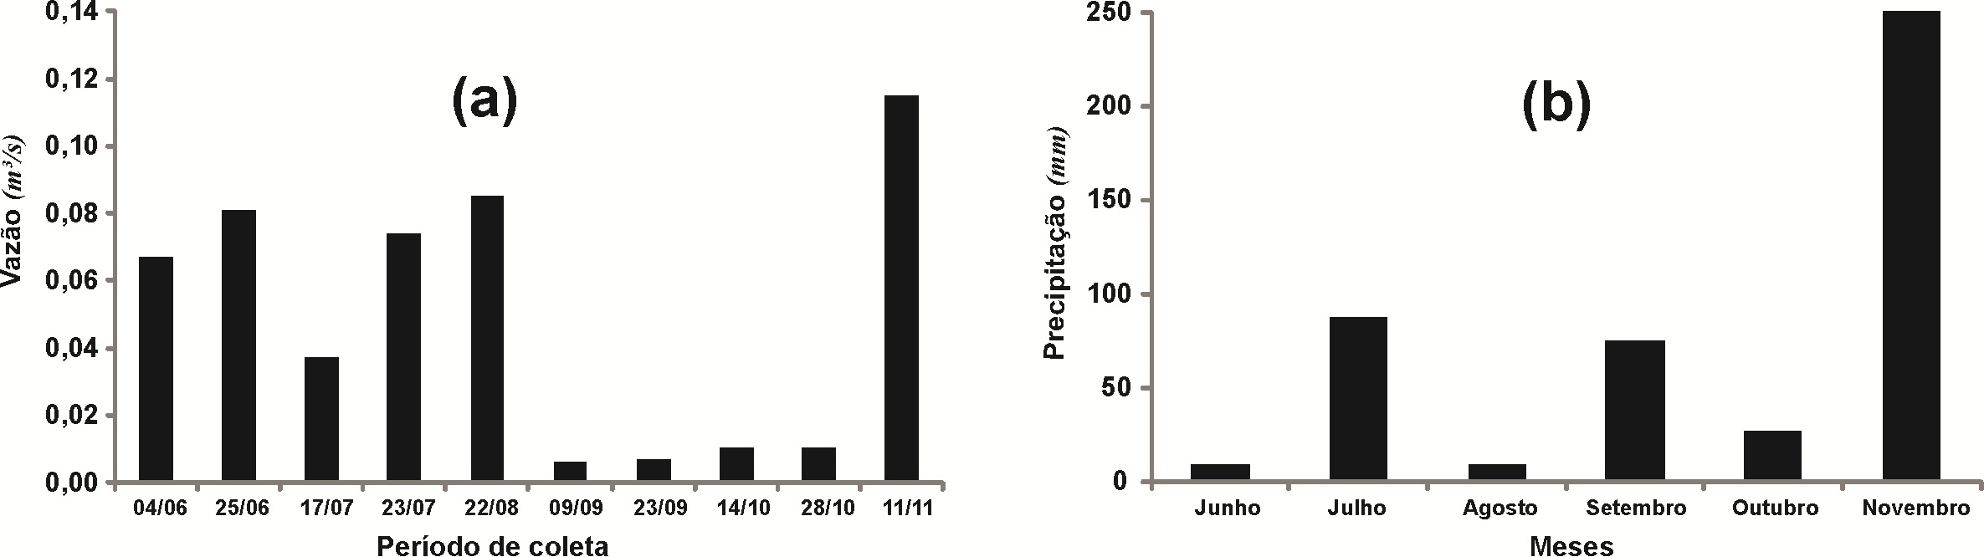
Figura 2: (a) Resultados de vazão (m³/s) no exutório da bacia do Córrego da Ariranha. (b) Dados de precipitação (mm) durante o período de estudo, estação meteorologia da Universidade Federal de Alfenas, Campus de Poços de Caldas.

A temperatura das águas varia normalmente de acordo com a temperatura do ar (Tabela 1). O valor máximo de temperatura da água (23,9 °C) foi registrado no dia 14/10, e o menor (15,9°C) nos dias 23/07 e 09/09. Os resultados apresentam variações, as quais podem ser de consequências do regime climático e de variações sazonais e diurnas. O pH é uma medida do equilíbrio entre as cargas de hidroxilas (OH⁻) e de íons de hidrogênio (H⁺), sendo usado para identificar se determinada água é ácida, neutra ou básica. Nas águas do Córrego da Ariranha, os valores de pH variaram entre 5,73 e 6,82, próximos a condição de neutralidade, segundo os critérios de proteção à vida aquática que fixam uma concentração de pH entre 6 e 9 (Resolução CONAMA 357/05).
Os valores médios de turbidez ficaram próximos a 27 NTU, valor excedido nas amostragens dos dias 22/08 e 09/09 (Tabela 1). A turbidez pode ser influenciada pelo aporte de partículas de solos provenientes da superfície da bacia hidrográfica, desmatamentos, processos erosivos e atividades de mineração. Para rios de Classe 2, como o Córrego da Ariranha, a turbidez deve estar abaixo do valor limite de 100 NTU (CONAMA 357/05), valor excedido apenas no dia 22/08, após um evento chuvoso, conforme dados de vazão (Tabela 1 e Figura 2a).
Os valores de condutividade elétrica, em duas amostragens (14/10 e 28/10) foram maiores que 120 µS/cm (Tabela 1), ultrapassando o limite superior esperado para águas naturais, que é de 100 µS/cm (HERMES e SILVA, 2004). Os índices de condutividade podem ser ocasionados por fontes não pontuais, como fontes difusas de áreas residenciais, urbanas, águas de drenagem de sistemas de irrigação e escoamento superficial de áreas agrícolas.
As principais fontes de oxigênio para a água são a atmosfera e a fotossíntese. Por outro lado, as perdas se devem ao consumo pela decomposição da matéria orgânica (oxidação), difusão para a atmosfera, respiração de organismos aquáticos e oxidação de íons metálicos, como por exemplo, o ferro e o manganês (ESTEVES, 1998). Como pode ser observado na Tabela 1, houve uma variação dos valores de oxigênio dissolvido durante o período de amostragem (variação máxima de 5,84 mg/L). Os maiores valores foram obtidos no dia 22/08 (10,53 mg/L) indicando a ocorrência de boa oxigenação, muito diferente do dia 14/10 (3,78 mg/L). A resolução CONAMA 357/2005, estabelece o limite de mínimo de 5 mg/L para águas de Classe 2, no entanto, a vazão e a temperatura do ar e água (Tabela 1) podem ter contribuído para as concentrações de oxigênio na água, no do dia 14/10.
A concentração de sólidos nos ecossistemas aquáticos lóticos está fortemente relacionada à precipitação pluviométrica, trechos de corredeiras, tipologia da vegetação, pedologia e às causas antrópicas (ESPÍNDOLA, 2000). Os valores de sólidos dissolvidos, variaram entre 20,00 mg/L e 106,00 mg/L nos meses de junho e outubro, respectivamente. Para sólidos em suspensão, a variação máxima foi de 30,00 mg/L durante o período de estudo. Chuvas concentradas em um curto espaço de tempo, aspectos do meio físico (geologia e geomorfologia), praticas agrícolas não conservacionistas e desmatamentos pelo uso e ocupação do solo podem contribuir para os processos de erosão e remoção de partículas do solo.
Os valores de alcalinidade variaram entre 5,17 e 38,00 mg/L (Tabela 1). A geologia pode contribuir para as concentrações de alcalinidade nas águas da bacia, conforme observado para os valores de sólidos totais dissolvidos e condutividade (erosão laminar). Por outro lado, observa-se também, o aumento dos valores de alcalinidade e condutividade, juntamente com a diminuição das concentrações de oxigênio dissolvido. Características da decomposição da matéria orgânica, taxa de respiração de microrganismos e liberação e dissolução do CO₂ na água.
As concentrações de Fósforo total seguem aproximadamente a sequência de sólidos em suspensão, o que pode representar a contribuição destes pelo carreamento de partículas do solo para canal (Tabela 1). Os valores variaram entre 6,27 e 60,72 µg/L. O limite de fósforo é de 50 µg/L, em ambientes intermediários, com tempo de residência entre 2 e 40 dias, e tributários diretos de ambiente lêntico, para Classe 2 (CONAMA 357/05).
Para efetuar uma melhor comparação entre os parâmetros analisados nas águas fluviais da bacia do Córrego da Ariranha, calculou-se a concentração média ponderada com a vazão do rio (Equação 2). O calculo foi efetuado para condutividade, oxigênio dissolvido, sólidos totais dissolvidos, sólidos totais em suspensão, alcalinidade e fósforo total, cujas concentrações foram encontradas acima e/ou abaixo da vazão média do Córrego da Ariranha (0,05 m³/s).

$C_{E}=\frac{\sum_{i=1}^{n}{}C_{i}\text{.}V_{i}}{\sum_{i=1}^{n}{}V_{i}}$ (2)

onde: C_{E} é a média ponderada do parâmetro (mg/L); C_{i} é a concentração do parâmetro na i-ésima amostra (mg/L) e V_{i} é a vazão do rio durante a coleta da i-ésima amostra (m³/s).
A concentração média ponderada para das águas superficiais da bacia do Córrego da Ariranha (Tabela 2), indica um aumento nos valores de condutividade, sólidos totais dissolvidos e alcalinidade durante o período em que as vazões estão abaixo da média (< 0,05 m³/s), provavelmente devido ao maior tempo de interação água-rocha, devido à baixa vazão do rio. Por outro lado, para as vazões acima da média (> 0,05 m³/s), observa-se um aumento nos valores de oxigênio dissolvido, sólidos totais em suspensão e fósforo total, indicando maior oxigenação das águas e provável carreamento de partículas do solo (STS) contendo fósforo total, utilizados em práticas agrícolas ou contribuição natural devido à composição litológica.

Tabela 2: Concentrações médias ponderadas para as vazões abaixo da média (< 0,05 m³/s), acima de média (> 0,05 m³/s) e durante todo o período de amostragem.
Parâmetro | Abaixo da vazão média  (< 0,05 m³/s) | Acima da vazão média  (> 0,05 m³/s)
Condutividade (µS/cm) | 67,00 | 36,75
Oxigênio Dissolvido (mg/L) | 6,97 | 8,09
STD (mg/L) | 44,39 | 23,34
STS (mg/L) | 8,09 | 8,49
Alcalinidade (mg/L) | 15,95 | 7,07
Fósforo Total (µg/L) | 23,12 | 28,04
STD = sólidos totais dissolvidos; STS = sólidos totais em suspensão.

Conclusões

Os resultados da pesquisa levaram em conta parâmetros que permitiram avaliar alterações na qualidade das águas superficiais e possíveis impactos ambientais devido à ocupação humana. Suas características deveriam ser compatíveis com as classes de seu enquadramento, porém os parâmetros analisados indicam que isto nem sempre acontece. Através da concentração média ponderada foi possível distinguir a dinâmica que ocorre nas águas da bacia do Córrego da Ariranha durante os diferentes períodos: vazão abaixo da média, com o aumento de condutividade, sólidos totais dissolvidos e alcalinidade, maior tempo de interação água-rocha; vazão acima da média, com aumento de sólidos totais em suspensão e fósforo total devido ao carreamento de partículas do solo, utilizados em práticas agrícolas e/ou contribuição natural da litologia. Assim, este estudo pode servir de base para a elaboração de diretrizes ao diagnostico, manejo e gerenciamento ambiental adequado da bacia hidrográfica do Córrego da Ariranha.

Referências Bibliográficas

CHERNICHARO, C.A.L. Pós tratamento de efluentes de reatores anaeróbios. Belo Horizonte 2001, Projeto PROSAB, 220p.
Conselho Nacional do Meio Ambiente, CONAMA. Resolução nº357, de 17 de março de 2005. Disponível em: http://www.mma.gov.br/port/conama/res/res05/res35705.pdf.
ESPÍNDOLA, E.L.G. A Bacia Hidrográfica do Rio Monjolinho. Rima, São Carlos, 188p. 2000.
ESTEVES, F. A. Fundamentos de Limnologia – 2 ed. – Rio de Janeiro: Interciência, 602 p., 1998.
FELDMANN, F. Guia da Ecologia: para entender e viver melhor a relação homem natureza. São Paulo, Editora Abril, 62 p., 1992.
HERMES L.C.; SILVA A.S. Avaliação da qualidade das águas: manual prático. Brasília: Embrapa Informação Tecnológica, 2004, 55p.
MOTA, S. Introdução a Engenharia Ambiental. Rio de Janeiro – ABES, 1997, 292p.
PMPC - Prefeitura Municipal de Poços de Caldas. Revisão do Plano Diretor. Poços de Caldas: Secretaria de Planejamento e Coordenação, 2006, 178 p.
PORTO, F.A., Estabelecimento dos parâmetros de controle da poluição. In: Porto, S.M., Cleary, R.W., Coimbra, R.M., Eiger, S., Luca, S.J., Nogueira, V.P.O., Porto, F.A. (eds), Hidrologia Ambiental. São Paulo, EDUSP, 1991, pp.375-390.
ROCHA, O.; PIRES, J.S.R.; SANTOS, J.E. A bacia hidrográfica como unidade de estudo e planejamento. In: Espíndola, E.L.G. (coord.) A bacia hidrográfica do rio Monjolinho: uma abordagem ecossistêmica e a visão interdisciplinar. RiMA, São Carlos, 2000, 188 p.
STANDARD METHODS. STANDARD METHODS FOR THE EXAMINATION OF WATER AND WASTEWATER. 20° ed., American Public Health Association, Washington, 663p. 1999.
STRICKLAND, J.D.; PARSONS, T.R. A manual of seawater analysis. Bull. Fihs. Res. Bel. Can., v.125, 1960, pp.1-185.
VALDERRAMA, J.C. The simultaneous analysis of total nitrogen and total phosphorus in natural waters. Marine Chemistry, vol. 10, 1981, pp. 109-122.

